Практичне заняття № 10

МЕТОДИКА ВИКЛАДАННЯ ПРОЦЕСІВ ЖИТТЄДІЯЛЬНОСТІ І ПОВЕДІНКИ ТВАРИН

Мета: обговорити специфічність МВБ під час вивчення матеріалу про життєдіяльність і поведінку тварин.
Запитання для обговорення:
- Охарактеризуйте місце і значення теми 2. Процеси життєдіяльності тварин.
- Яке значення має усвідомлення взаємозв’язку між будовою й функціями органів при вивченні тварин у біологічній освіті учнів?
- Охарактеризуйте місце і значення теми 3 Поведінка тварин.
- Проаналізуйте учнівські експерименти до теми 3 Поведінка тварин. Доведіть їх методичну доцільність.
Навчальні завдання:
Завдання 1. На уроці на тему «Транспорт речовин у тварин. Незамкнена та замкнена кровоносні системи. Кров, її основні функції» з теми 2. Процеси життєдіяльності тварин, учитель біології пропонує учням об’єднатися для розгляду особливостей будови окремих груп тварин за матеріалами підручника. По ходу уроку учні колективно заповнюють таблицю 1.
Поясніть методичну обумовленість проведення групової роботи на цьому уроці. Чи вважаєте ви методично доцільним проведення подібної роботи під час вивчення інших систем органів на наступних уроках? Відповідь аргументуйте.
Таблиця 1
Порівняння кровоносної системи хребетних тварин

Клас | Особливості будови серця  (кількість камер і їх назви) | Кількість кіл кровообігу | Яку кров отримує головний мозок? | Яку кров отримують органи і тканини? | Гомойотермні чи пойкілотермні тварини
Риби | 2 п.+шл. | 1 | артеріальну | артеріальну | холоднокровні
Амфібії | 3п.п.+л.п.+шл. | 2 | артеріальну | змішану | холоднокровні
Репти-лії | 3п.п.+л.п.=шл. | 2 | артеріальну | змішану | холоднокровні
Птахи | 4п.п.+п.шл.  л.п.+л.шл. | 2 | артеріальну | артеріальну | теплокровні
Ссавці | 4п.п.+п.шл.  л.п.+л.шл. | 2 | артеріальну | артеріальну | теплокровні

Завдання 2. Розглядаючи процес розмноження у тварин важливо сформувати в учнів світоглядне розуміння прогресивності статевого розмноження. Це досягається через аналізу і порівняння учнями фактів. Заповніть таблицю 2, що є результатом такої роботи.
Таблиця 2
ПОРІВНЯЛЬНА ХАРАКТЕРИСТИКА НАСТАТЕВОГО І СТАТЕВОГО РОЗМНОЖЕННЯ ТВАРИН

Нестатеве розмноження | Ознака | Статеве розмноження
 | Різновиди
 | Клітини, що приймають участь
 | Кількість батьківських особин
 | Подібність нащадків
 | Біологічне значення

Завдання 3. На уроці на тему «Комунікація тварин. Використання тваринами знарядь праці. Елементарна розумова діяльність» з теми 3 Поведінка тварин учитель біології показує цей слайд комп’ютерної презентації як приклад поведінки восьминога.

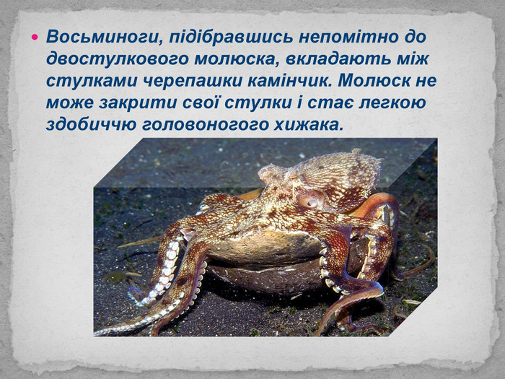
Фото 1
Далі пропонує учням пояснити як Галапагоський Дятловий в'юрок, що зображений на фото 2 використовує знаряддя праці.

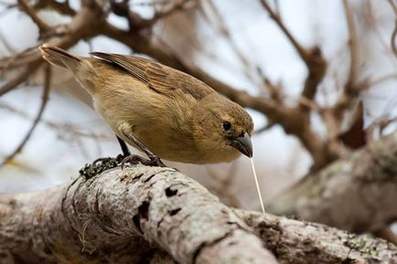

Фото 2
Яких ще тварин Ви запропонували б для такої розповіді? Свій вибір отґрунтуйте.
Завдання 4. Ознайомтесь зі статтею Тарасенко М.П. Використання методу «кроссенс» на уроках біології // Біологія. № 22-24 (538-540). Серпень 2017. С. 66-70. (Див. Додаток до Практичного заняття № 10 у СЕЗН ЗНУ(Moodle). Розробіть приклад кроссенгу для уроку на тему «Співіснування організмів в угрупованнях» з теми 4. Організми і середовище існування (7 кл.).

Самостійна домашня робота:
- Складіть план-конспект уроку на тему «Гуморальна регуляція. Поняття про гормони» з теми 1. Організм людини як біологічна система (8 кл.).
- Проаналізуйте відкритий урок переможця Всеукраїнського конкурсу «Учитель року-2017» у номінації «Біологія» Пудрій Наталії Георгіївни за посиланням URL: https://www.youtube.com/watch?v=Mq8Z4pnxzAg. В аналізі зазначте:
- які методи і засоби навчання були використані;
- які методи контролю застосовувала вчителька;
- що особисто Вам сподобалося в методиці навчання.

